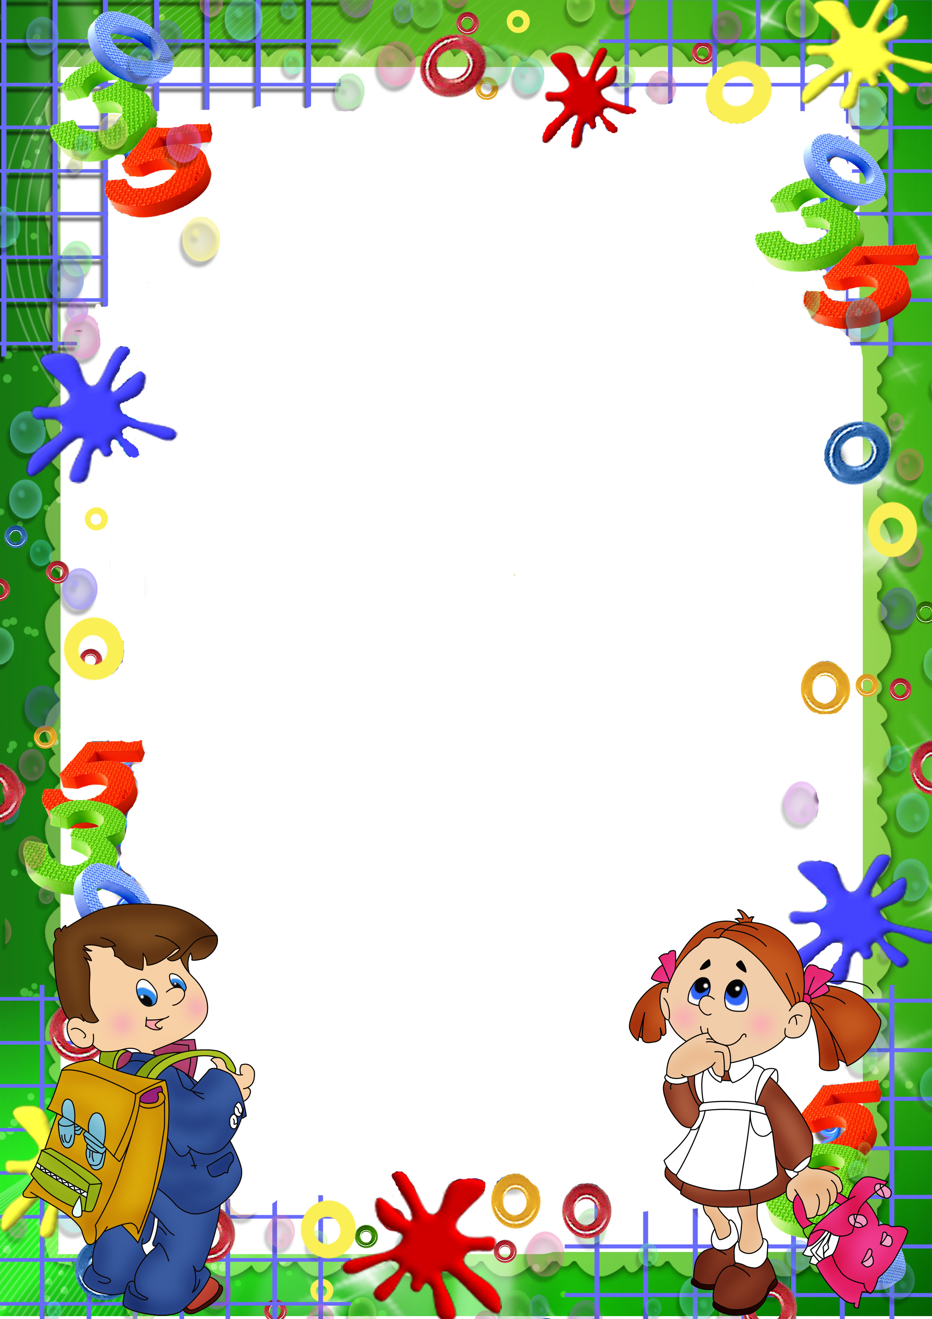
Моя семья
Моя семья

ПАПА МАМА

Имя
Отчество
Фамилия
Дата рождения
Мои родители самые:
Ещё в моей семье есть:
Наши любимые семейные праздники:
Наши общие увлечения:

Люди уважают мою семью за то, что:
________________________________________________________________

___________________________________________________________________________

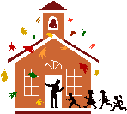
Моя школа

Муниципальное бюджетное общеобразовательное учреждения средняя общеобразовательная школа № 13
Адрес:
Моя школа самая
Я люблю свою школу, потому что
Я учусь в
Мои любимые уроки

Мне нравится …, потому что …
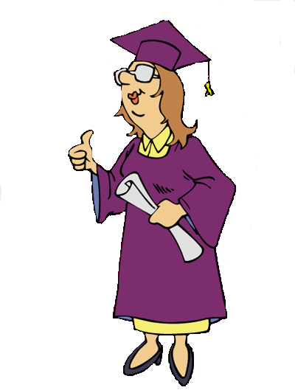
Мои педагоги

Классный руководитель: _______________________________________________________
Учителя:
предмет | фамилия, имя, отчество

Без наук – как без рук

